**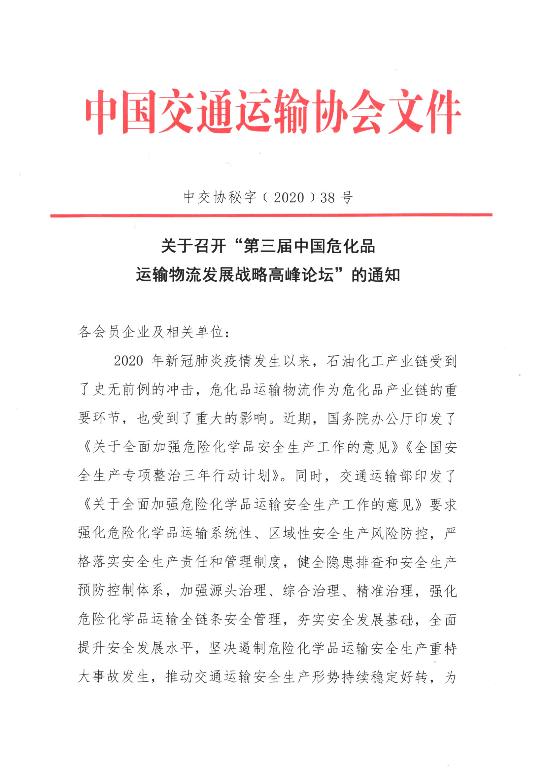**

**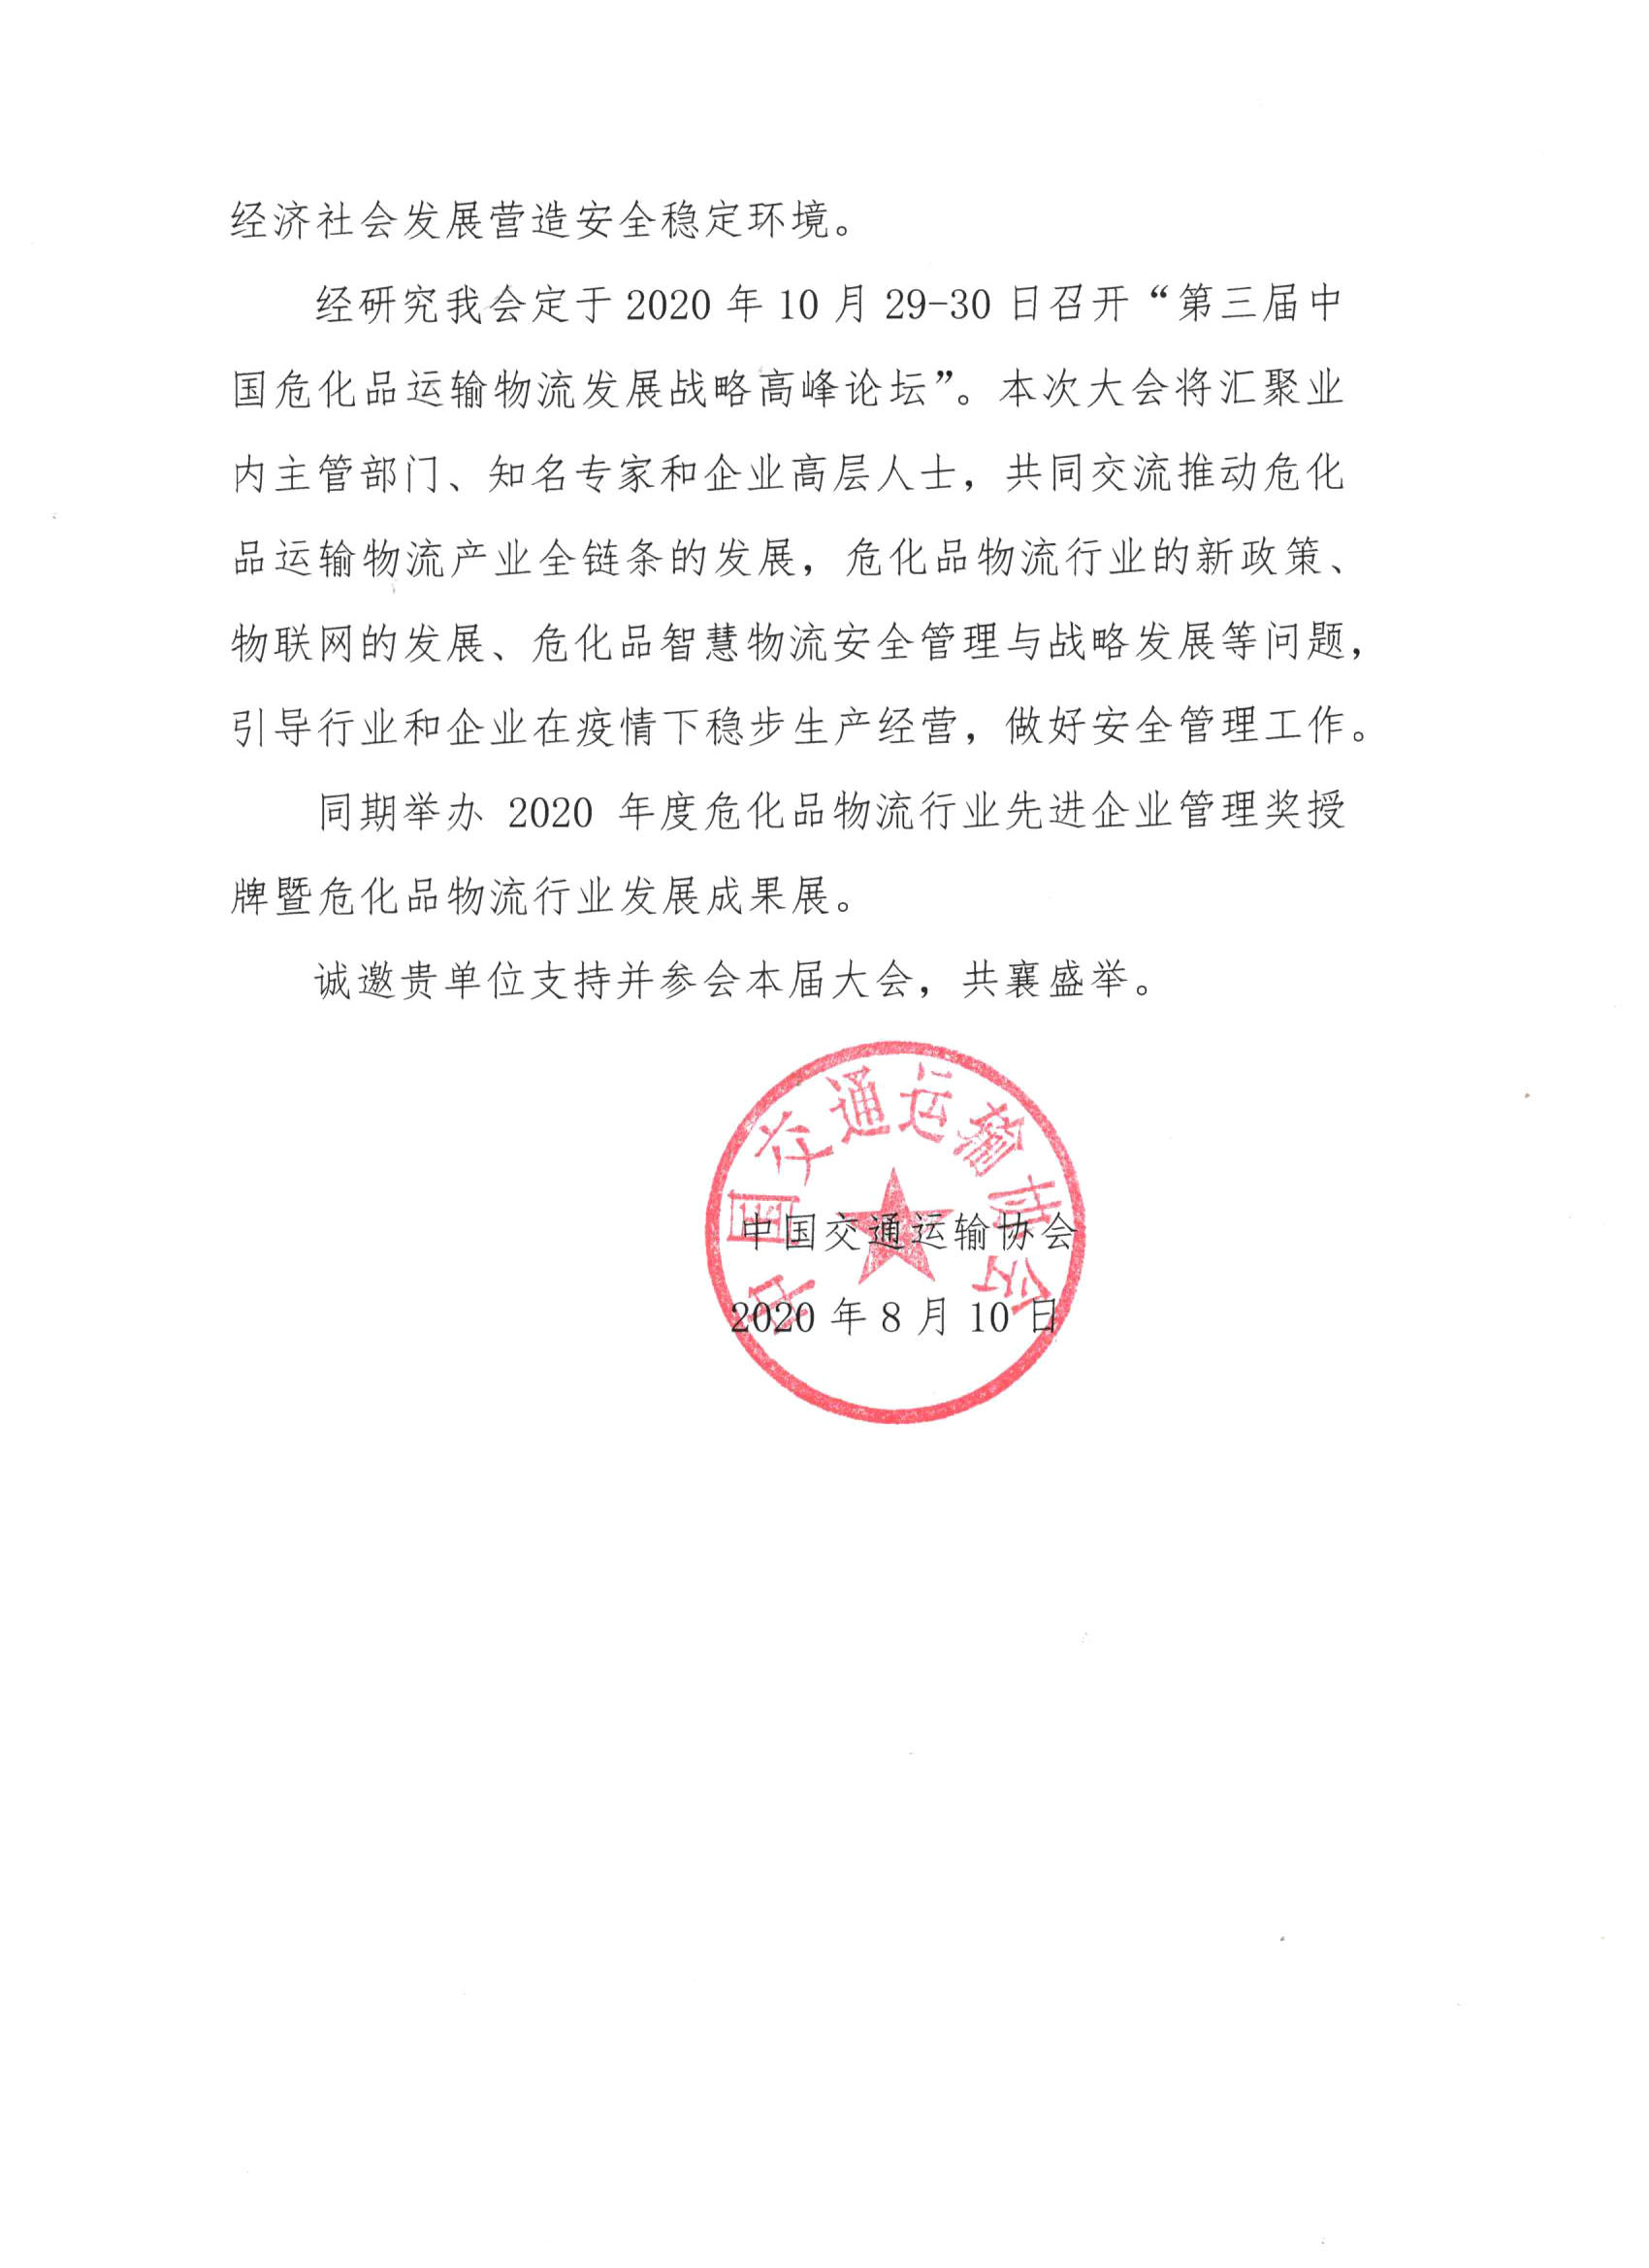**

**附件一：**

一、会议主题：2020疫情下危化品物流变革与合规化发展

二、会议时间：2020年10月29-30

三、会议地点：山东济南市

**四、会议组织机构：**

主办单位：中国交通运输协会

承办单位：中国交通运输协会危化品运输专业委员会

联合承办：北京中盛云创文化传媒有限公司

**五、会议日程：**

**2020年10月29日 会议全天报到**

**2020年10月30日 会议全天论坛**

**2020年10月30日晚间 2020年度中国危化品物流行业安全管理先进企业发布授牌**

**六、会议主要议题：**

1、2020年国内外石油化工产业的发展形势分析

2、危险货物运输安全隐患专项整治实施方案解读；

3、《全面加强危险化学品运输安全生产工作的意见》解读；

4、中国危险化学品水路运输现状与安全管理

5、中国铁路危险品运输发展现状与安全监管

6、危险货物运输停车场准入标准与安全管理；

7、危险货物运输通行政策及路线规划；

8、[危险货物道路运输电子运单管理系统](https://www.sogou.com/link?url=7_n58zRJuWCJto9-UnIFg9CcqDjU0qmExhhrNS0HSFT0dE-ZKiSgr6c2S2AEdp17edscR9hQdto." \t "_blank)详解

9、港区危险品仓储物流安全管理和应急措施；

10、如何建立危险化学品区域性有效的安全防控与应急救援保障体系；

11、大数据背景下如何建立智慧化工云服务平台实现上下游产业链的有效合作

12、我国危化品物流行业智能、安全、环保新技术装备展示分享；

13、如何提升危化品物流企业供应链优化创新，从专业化、标准化、规范化角度降低企业的整体运行成本；

14、危险品物流行业安全管理人才队伍建设与培育。

**七、会议参与对象：**

1、政府主管部门领导，业内专家、及资深媒体人士；

2、国内外危化品有关企业领导、物流运输管理部（分销）负责人；

3、从事石油、化工、天然气、易爆品、剧毒品、危废等产业的物流、运输、仓储企业负责人，相关物流园区、物流中心负责人；

4、港口、码头、以及港区内装卸、物流、仓储、航运企业负责人；

5、广泛应用于危化品物流领域的技术装备企业或解决方案提供商，

危化运输车辆生产企业，物料搬运机械企业、装卸设备系统提供商；

6、相关咨询、科研、事业单位的负责人。

**八、会议参与方式：**

1、参会代表收费：3000元/人, 会员单位2400元/人。包括论坛活动的资料费、餐饮费、会务费等，参会代表住宿由大会统一安排预定、费用自理；

2、会议冠名、协办、支持、联合承办、宣传请与大会组委会联系商洽。

**六、组委会联络方式：**

**中国交通运输协会危化品运输专业委员会**

**联系人：刘玉环**

**手 机：18910139722 15932394515**

**电 话：010－58613266**

**传 真：010－58613266**

**邮 箱：18910139722@139.com**

**地 址：北京市朝阳区广渠门外大街8号B座806室**

**附件二：**

**第三届中国危化品运输物流发展战略高峰论坛**

**参与回执表**

|  |  |  |  |  |  |  |  |  |  |  |
| --- | --- | --- | --- | --- | --- | --- | --- | --- | --- | --- |
| 单位名称 |  | | | | | | | | | |
| 地址 |  | | | | | | | | | |
| 经办人 |  | | 电话 | |  | | 手机 | |  | |
| 职务 |  | | 传真 | |  | | 邮箱 | |  | |
| 参会人姓名 | 性别 | 所属部门 | | | 职务 | | 办公电话 | | | 移动电话 |
|  |  |  | | |  | |  | | |  |
|  |  |  | | |  | |  | | |  |
|  |  |  | | |  | |  | | |  |
| **会议会刊**  **及现场宣传**  **(请√选)** | □封面广告2.5万□封底2万□封二2万□封二跨页2.5万  □封三1万□扉页1.5万□跨页广告1万□彩色插页6000元  □彩页跨页10000元□手提袋广告 35000元（独家）□易拉宝2000元/个□宣传资料发放5000元/家□室内展位12000元/个  □代表证广告25000元（挂绳、背面广告独家）□酒店门口展车1万一台 | | | | | | | | | |
| □普通参会3000元/人□会员单位2400元/人□其它参与方式\_\_\_\_\_\_\_\_\_\_\_  参会人数人；金额总计（小写）\_\_\_\_\_\_\_\_\_\_元，大写 \_\_\_\_\_\_\_\_\_\_\_\_\_元整。 | | | | | | | | | | |
| **酒店预定** | □标间600元/天（含双早）  间 | | | □单间600元/天（含单早）  间 | | | | □不安排住宿 | | |
| 大会指定账户：账号名称：北京中盛云创文化传媒有限公司  开户银行名称：交通银行股份有限公司北京广渠路支行  账号：110062142018800011521 | | | | | | | | | | |
| 中国交通运输协会危险品专业委员会  联系人： 刘玉环  手机：18910139722 15932394515  电话：010-58613266  传真：010-58613266  邮 箱：18910139722@139.com  地址：北京市朝阳区广渠门外大街8号B座806 | | | | | | 参会企业：    负责人签字：  企业盖章： | | | | |